ゼニス、2つの見事な作品で現代のオートオルロジェリーの芸術性を高める。シースルーサファイア製のデファイ ゼロ G＆デファイ ダブルトゥールビヨン

ゼニスが表現する新しい現代のオートオルロジェリー。マニュファクチュール ゼニスは、蛍光塗料を施した透明なサファイアケースからムーブメントを眺めることができるという現代的な構造と仕上げ技術を用いて、卓越した2つのムーブメントを再考しました。夜空の最も明るく輝く星からインスパイアされてマニュファクチュールを名付けたジョルジュ・ファーブル＝ジャコのように、ゼニスの時計職人とデザイナーたちは、地平線の彼方にある無限の宇宙からインスピレーションを得て、素晴らしい独創的な高級時計を生み出しました。

ゼニスは最先端の高級時計のキャリバー2つを、透明なサファイアケースからのみムーブメントを堪能できる方法を取り入れ再考しました。この2つの作品で、ゼニスは、独自の未来的で刺激的な美を全面に押し出し、今までにない斬新な装飾方法によって、素晴らしい作品を完成させました。
まず、すべてのムーブメントの部品には、ブルーのPVD加工が施されています。文字と小さい星の装飾がブリッジに丁寧に刻印され、その後、面取りされたブリッジに正確にロジウムカラーのPVD加工が施されます。特別に開発されたこの技術で、印象的なコントラストを作り出し、未来的なフォルムの複雑なレイヤームーブメントに、視覚的な深みを加えています。完全に透明なサファイアケースに収められたムーブメントは、あらゆる角度から独自の輝きを放っています。

デファイ ゼロ G

時計精度に与える重力の影響を打ち消すことは、長年、時計職人のなかで至高の目標となっていました。ゼニスは、グラビティコントロール機構でこの目標を見事に達成しました。調速機構にジンバルを取り付けたことで、時計が回転しても常に水平位置が維持されます。今日、マニュファクチュールは、ムーブメント全体を新たな構造で再設計し、よりオープンで見やすい表示を実現しました。透明なサファイアケースに収められたムーブメントは、マニュファクチュール初、あらゆる角度から卓越した機構を堪能できます。

宇宙に浮かぶ重力の影響がない物体のように、 デファイ ゼロ G サファイアのオフセンターの文字盤には、伝統的な技巧に現代的な仕上げを組み合わせ、ゴールドのベースに、メテオライト、アヴェンチュリンガラス、グラン・フーエナメルのモザイクが手作業で施されています。スモールセコンドには隣の赤い惑星である火星が描かれ、時刻の文字盤で一部欠けています。時計を頭上まで上げると、ジャイロスコープ モジュールの裏にある、月に似たクレーターの質感を感じることができます。ムーブメントのメインプレートとブリッジ全体はブルーのトーンで仕上げられ、コントラストが効いたグレーロジウムの面取りが施され、大小様々な白い星が散りばめられています。天文学にインスピレーションを得た仕上げは、ムーブメントのシリンダーケースにまで施され、ケースの側面からも見ることができます。

デファイ エル・プリメロ21 ダブルトゥールビヨン

最速のトゥールビヨン クロノグラフの最新版を実現するために、計時用トゥールビヨンは60秒、クロノグラフ用トゥールビヨンは5秒で１回転する2つの独立したトゥールビヨンを搭載し、デファイ エル・プリメロ21 トゥールビヨン サファイアは、ゼニスが感情に訴える「夜空」の美よりさらに高い、宇宙と宇宙探検への思いを込めました。

クリスタルケースから眺めることができる卓越したデファイ エル・プリメロ21 ダブルトゥールビヨンクロノグラフのムーブメントは、星と未来的な美が表現されています。ムーブメントのメインプレートには印象的なブルートーンのPVD仕上げが施され、ゼニス初、文字盤側ブリッジの一部に星が刻印され、永遠に続くマイクロメカニカルの銀河のように見えます。最高精度を持つ1/100秒計測の真のクロノグラフは、静かな星空を背景に驚異的なスピードで回転します。

デファイ エル・プリメロ21 トゥールビヨン サファイアとデファイ ゼロ G サファイアは、10本の限定エディションとして販売されます。

重力に逆らう特別な体験

ゼニスは、デファイ ゼロ G サファイアとデファイエル・プリメロ 21 トゥールビヨンの限定版を購入された20名様に、パラボリック無重力フライトという記憶に残る体験にご招待いたします。ゼニスはフランス国立宇宙研究センターの子会社であるNovespace社と提携して、2022年2月に無重力体験の開催を予定しています。

招待された方は、フランスのボルドーにあるNovespace社の施設までお越しいただき、インストラクターをご紹介します。フランスの宇宙飛行士ジャン＝フランソワ・クレルボワ氏も飛行前の会議に参加いたします。飛行は15の放物線飛行から構成され、飛行機が上昇して、自然落下で急降下すると、重力がないと感じる無重力状態の浮遊感が再現できます。

デファイ エル・プリメロ21 ダブルトゥールビヨン サファイア
リファレンス：04.9000.9020/00.R920

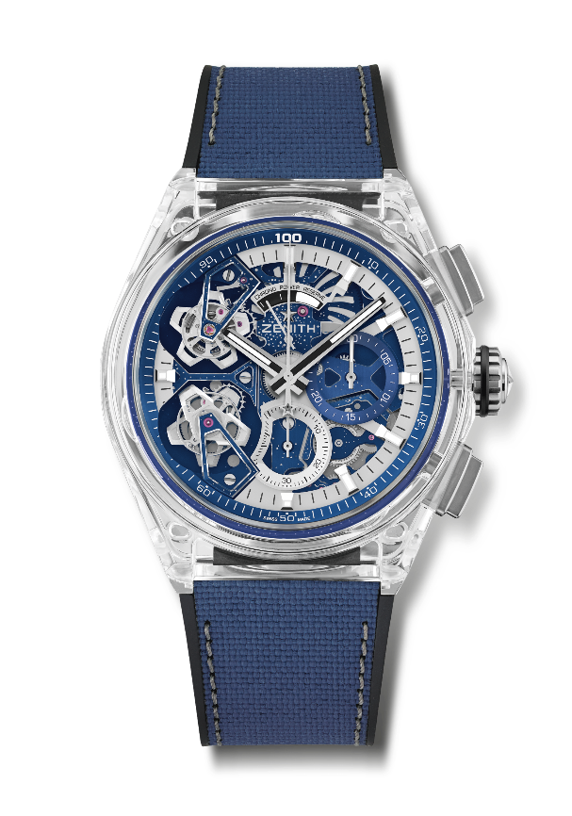
特長：全面サファイア ケース。1/100 秒計測のダブル トゥールビヨン クロノグラフ ムーブメント
ウォッチ本体用のトゥールビヨン脱進機構（毎時 36,000 振動 - 5 Hz）× 1。クロノグラフ用のトゥールビヨン脱進機構（毎時 360,000 振動 - 50 Hz）× 1。クロノ針が1秒に1周する非常にダイナミックな特徴。認定クロノメーター。10本限定モデル。
ムーブメント：エル・プリメロ 9020 自動巻
振動数 毎時 36,000 振動（5 Hz）
パワーリザーブ：約50 時間
機能：中央に時針と分針。ウォッチ本体用 ダブルトゥールビヨン脱進機構（毎時 36,000 振動／5 Hz - ケージは 60 秒で 1 回転）× 1。クロノグラフ用トゥールビヨン脱進機構（毎時 360,000 振動／50 Hz – ケージは 5 秒で 1 回転）× 1。1/100 秒計測のクロノグラフ中央に1秒で1回転するクロノグラフ針、3時位置に30分カウンター、6時位置に60秒カウンター、12時位置にクロノグラフ パワーリザーブ表示。
仕上げ：両面無反射コーティングのドーム型サファイアガラス
税込価格：21,340,000円
素材：サファイア
ケース：46mm
防水機能：3 気圧
文字盤：スケルトン加工
アワーマーカー：ロジウムプレート加工、ファセットカット、スーパールミノーバ SLN C1を塗布
針：ロジウムプレート加工、ファセットカット、スーパールミノーバ SLN C1を塗布
ブレスレット＆バックル：ブラックラバー、ブルー「コーデュラエフェクト」ラバー & グレーステッチ。チタン製ダブルフォールディングバックル

デファイ ゼロ G サファイア
リファレンス：04.9000.8812/00.R920

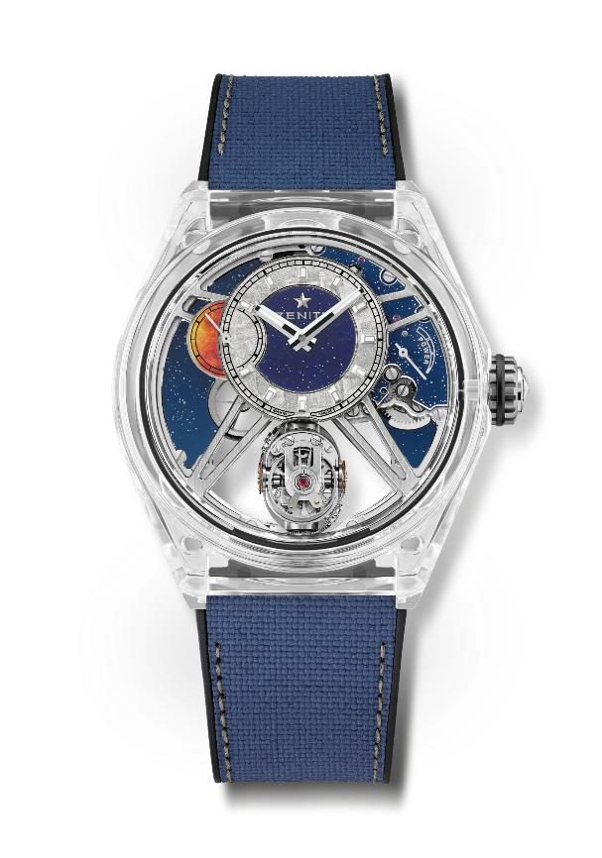
特長：全面サファイア ケース。全体にスケルトン加工が施されたムーブメント：エル・プリメロ 8812 S、「グラビティコントロール」と呼ばれるジャイロスコープ モジュールが調速機構の水平位置を保証。当初のボリュームの30%まで小型化。伝説のマリンクロノメーターからのインスピレーション。スケルトンの文字盤10本限定モデル
ムーブメント：エル・プリメロ 8812 S手巻きムーブメント
振動数 毎時 36,000 振動（5 Hz）
パワーリザーブ：約50 時間
機能：12 時位置のオフセンターに時針と分針。9 時位置にスモールセコンド
6 時位置に自動調整式グラビティ・コントロールモジュール。2 時位置にパワーリザーブインジケーター
仕上げ：地板とブリッジの独自のバイカラー シグネチャー+夜空が刻まれています
税込価格：19,030,000円
素材：サファイア
ケース：46mm
防水機能：3 気圧
文字盤：メテオライトのスケルトン加工& アヴェンチュリン時分の文字盤
アワーマーカー：ロジウムプレート加工、ファセットカット、スーパールミノーバ SLN C1を塗布
針：ロジウムプレート加工ファセットコート、スーパールミノーバ SLN C1を塗布
ブレスレット＆バックル：ブラックラバー、ブルー「コーデュラエフェクト」ラバー & グレーステッチ。チタン製ダブルフォールディングバックル。

ゼニス: 最も高い、あなたの星をつかむために

ゼニスの存在意義。それは人々を勇気づけ、あらゆる困難に立ち向かって、自らの夢を叶える原動力となることです。1865年の創立以来、ゼニスは現代的な意味で初のウォッチマニュファクチュールとなり、その作品は歴史的な英仏海峡の横断を成功させたルイ・ブレリオから成層圏からのフリーフォールという記録的偉業を成し遂げたフェリックス・バウムガートナーまで、大志を抱いて、不可能を可能とするために困難に挑み続けた偉人たちからの支持を得ています。ゼニスはまた、過去と現在の先見性と先駆性を備えた女性たちにもスポットライトを当て、こうした女性たちの功績を称えるとともに、女性たちが自分の経験を共有し、他の人たちにも夢を叶えてもらうよう刺激を与えるプラットフォーム「DREAMHERS」を作り出しました。

ゼニスは、すべてのゼニス ウォッチに自社開発および自社製造したムーブメントのみを搭載しています。1969年に世界初の自動巻クロノグラフキャリバー「エル・プリメロ」を発表して以来、ゼニスの複雑機構の精度をさらに高めることに成功し、最新の「クロノマスター」シリーズでは1/10秒の精度、「デファイ」コレクションでは1/100秒の精度で、計測することが可能となりました。1865年の創立以来、スイスの時計製造の未来をリードするゼニスは、夜空の星に思いを馳せ、悠久の時そのものに挑戦する人々とともに歩んで行きます。今こそ、最も高い、あなたの星をつかむ時ではないでしょうか。

